**2017—2018学年度下学期城郊市重点联合体期末考试**

班级:\_\_\_\_\_\_\_\_\_\_\_

姓名:\_\_\_\_\_\_\_\_\_\_\_

高二年级化学（2018.7）

1. 命题范围：人教版选修五，必修一 考试时间90分钟，考试分数100分。
2. 命题人：高二化学组 审核人：高二化学组 排版：1701-Studio

可能用到的原子量： H-1 N-14 O-16 C-12

第Ⅰ卷（选择题，每道小题3分，共48分。）

1. **选择题：(每小题只有一个选项符合题意，每小题3分，共48分)**

**1.下列说法错误的是（ ）**

**A.淀粉和纤维素水解的最终产物都是葡萄糖，故二者都是人体所需的能源物质**

**B.天然油脂都是混合物且都属于酯类**

**C．用灼烧闻气味的方法可以区别合成纤维和羊毛**

**D.天然蛋白质水解的最终产物是α­氨基酸**

**2.下列说法正确的是（ ）**

**A．将苯加入溴水中振荡后，水层接近无色，是因为发生了取代反应**

**B．除去乙酸乙酯中残留的乙酸，加过量饱和Na2CO3溶液振荡后，静置分液**

**C.将(NH4)2SO4、CuSO4溶液分别加入蛋白质溶液，都出现沉淀，表明二者均可使蛋白质变性**

**D.石油的分馏、裂化和煤的干馏都是化学变化**

**3. 下列说法正确的是（ ）**

**A.标准状况下，22.4 L SO3中含有SO3分子数为1 *N*A**

**B.17 g —OH与17 g OH－所含电子数均为10*N*A**

**C.14 g乙烯与丙烯的混合气体中所含氢原子数目为2*N*A**

**D.密闭容器中2*a* mol NO与*a* mol O2充分反应，产物的分子数为2*aN*A**

**4.下列说法正确的是（ ）**

**A.油脂硬化和水解的反应都属于取代反应**

**B丙烯能发生加成反应，但不能发生取代反应**

**C.加聚反应单体有一种，而缩聚反应的单体应该有两种**

**D．能发生银镜反应的有机物不一定是醛**

**5. 25 ℃时，下列各组离子在指定溶液中一定能大量共存的是(　　)**

**A.0.1 mol·L－1 Fe(NO3)2溶液中：H＋、Ca2＋、SCN－、Cl－**

**B.0.1 mol·L－1 Ca(NO3)2溶液中：Na＋、NH、CO、CH3COO－**

**C.0.1 mol·L－1的Na2CO3溶液：Al3＋、SO、Cl－、K＋**

**D.使红色石蕊试纸变蓝的溶液：SO、CO、Na＋、K＋**

**6.下列有关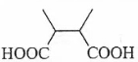说法错误的是（ ）**

**A．与w2.jpg互为同分异构体。**

**B．其分子式为C6H10O4**

**C. 其核磁共振氢谱为三组峰，峰面积比为2∶1∶1**

1 / 6 高二理科化学

**D．14.60 g的该化合物与足量饱和碳酸氢钠可释放出4.48 L二氧化碳（标准状况）**

**7. 下列说法正确的是（ ）**

**A.zxd111zxd222**

**B．C4H9Cl有3种同分异构体**

**C．分子式为C4H8Cl2的有机物共有8种(不含立体异构)**

**D. 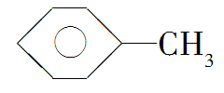的一溴代物和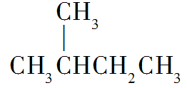的一溴代物都有4种(不考虑立体异构)**

**8.下列表示对应化学反应的离子方程式正确的是(　　)**

**A.向稀HNO3中滴加Na2SO3溶液：SO＋2H＋===SO2↑＋H2O**

**B.向NaHCO3溶液中加入过量的澄清石灰水，出现白色沉淀：2HCO＋Ca2＋＋2OH－===CaCO3↓＋CO＋2H2O**

**C.向NH4HCO3溶液中加过量NaOH溶液并加热：NH＋OH－NH3↑＋H2O**

**D.将少量醋酸加入NaAlO2溶液中：CH3COOH＋AlO＋H2O===CH3COO－＋Al(OH)3↓**

|  |
| --- |
|  |

**9. 乳酸是天然的酸味调节剂，乳酸的结构简式为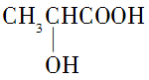，可制备多种有机化合物，一定条件下，乳酸不能经一步反应能够生成的物质是(　　)**

**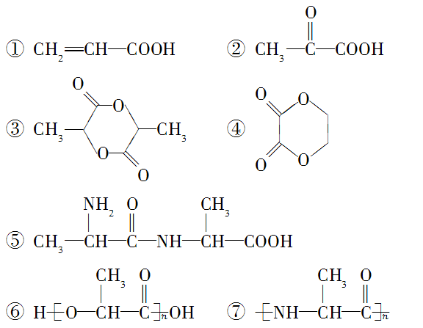**

**A．①②③⑥ B．①②③⑦**

**C．③⑤⑥ D．④⑤⑦**

**10.已知实验室中可通过以下反应制得ClO2：2KClO3＋H2C2O4＋H2SO42ClO2↑＋K2SO4＋2CO2↑＋2H2O。下列说法不正确的是(　　)**

**A.CO2是氧化产物**

**B. H2C2O4的氧化性强于ClO2的氧化性**

**C. ClO2是种杀菌消毒效率高、二次污染小的水处理剂，作水处理剂时，利用了其强氧化性。**

**D.H2C2O4在反应中被氧化**

**11.下列有关实验的选项正确的是(　　)**

|  |  |  |  |
| --- | --- | --- | --- |
| **A.记录滴定终点读数为12.20 mL** | **B.苯萃取碘水中I2，分出水层后的操作** | **C.除去CO中的CO2** | **D.配制0.10 mol·L－1 NaOH溶液** |
| **D:\化学 (F)\全书完整的Word版文档\HX109.TIF** | **D:\化学 (F)\全书完整的Word版文档\HX108.TIF** | **D:\化学 (F)\全书完整的Word版文档\HX107.TIF** | **D:\化学 (F)\全书完整的Word版文档\HX106.TIF** |

高二理科化学 2 / 6

**12.把200 mL NH4HCO3和Na2CO3的混合溶液分成两等份，取一份加入含*a* mol NaOH的溶液恰好反应完全；取另一份加入含*b* mol HCl的盐酸恰好反应完全。该混合溶液中*c*(Na＋)为(　　)**

**A. (5*b*－)mol·L－1 B. (－)mol·L－1**

**C. (2*b*－*a*)mol·L－1 D. (10*b*－5*a*)mol·L－1**

**13.向四只盛有相同体积相同浓度的NaOH溶液的烧杯中通入不同量的CO2气体，再在所得溶液中逐滴加入稀盐酸至过量，并将溶液加热，产生的CO2气体与HCl物质的量的关系如图(忽略CO2的溶解和HCl的挥发):**

**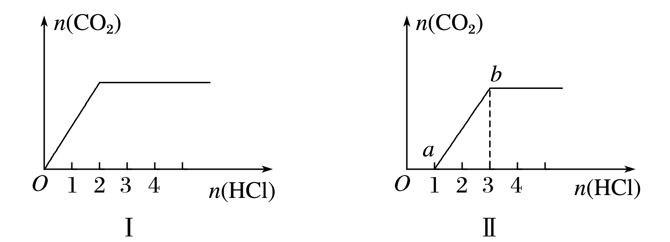**

**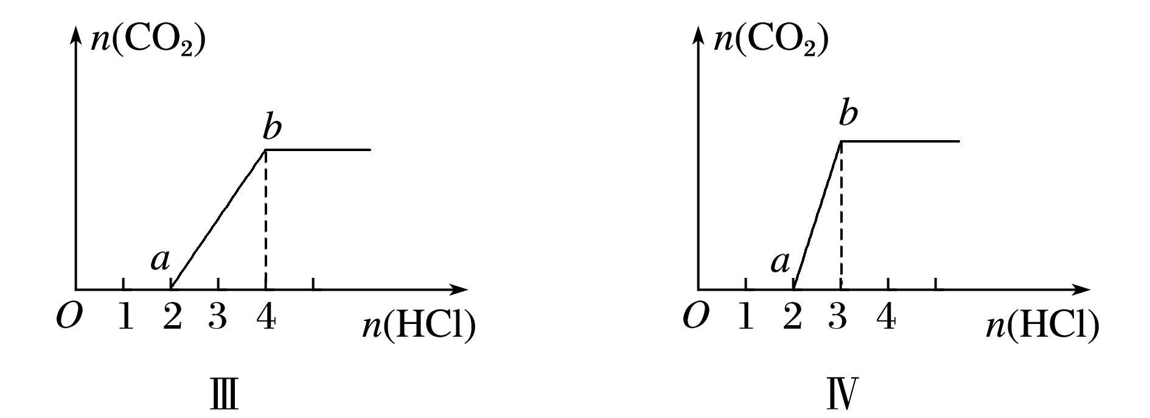**

**则下列分析都正确的组合是(　　)**

**①Ⅰ图对应溶液中的溶质为NaHCO3**

**②Ⅳ图对应溶液中的溶质为Na2CO3**

**③Ⅲ图对应溶液中的溶质为NaOH和Na2CO3，且二者的物质的量之比为1∶1**

**④Ⅱ图对应溶液中的溶质为Na2CO3和NaHCO3，且二者的物质的量之比为1∶1**

**A.①② B.①④ C.②③ D.②③**

**14.对下列实验事实的解释正确的是(　　)**

|  |  |  |
| --- | --- | --- |
| **选项** | **操作、现象** | **解释** |
| **A** | **向稀硝酸中加入少量铁粉，有气泡产生** | **说明Fe置换出硝酸中的氢，生成了氢气** |
| **B** | **新制Fe(OH)2露置于空气中一段时间，白色物质变成了红褐色** | **说明Fe(OH)2易被O2氧化成Fe(OH)3** |
| **C** | **向KI­淀粉溶液中加入FeCl3溶液，溶液变蓝** | **Fe3＋能与淀粉发生显色反应** |
| **D** | **把生铁放置于潮湿的空气中，铁表面有一层红棕色的斑点** | **铁在潮湿的空气中易生成Fe(OH)3** |

**15.下列关于铝及其化合物的叙述正确的是(　　)**

**A.明矾用作净水剂不涉及化学变化**

**B.铝与Fe2O3发生铝热反应，反应后固体物质增重**

**C.制备Al(OH)3悬浊液：向1 mol·L－1 AlCl3溶液中加过量的6 mol·L－1 NaOH溶液**

**D.将AlCl3加入Ba(HCO3)2溶液中同时有气体和沉淀产生**

**16. 下列说法正确的是（ ）**

**A.将少量溴水加入KI溶液中，再加入CCl4，振荡静置，可观察到下层液体呈紫色，证明Br2的氧化性强于I2**

**B.实验室从海带提取单质碘的方法是：取样→灼烧→溶解→过滤→萃取**

**C.SO2和SO3混合气体通入Ba(NO3)2溶液可得到BaSO3和BaSO4**

**D．向FeCl2溶液中滴加氯水，溶液颜色变成棕黄色，说明氯水中含有HClO**

3 / 6 高二理科化学

第Ⅱ卷（非选择题 共52分）

**17.(16分)为验证氧化性：Cl2>Fe3+>SO2，某小组用下图所示装置进行实验（夹持仪器和甲中加热装置已略，气密性已检验）。  
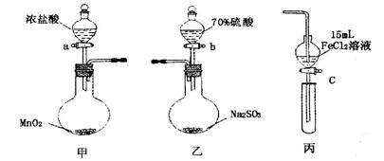  
实验步骤：  
1.在甲装置中，打开活塞a，加热，待装置中充满黄绿色气体时，与丙装置连接。  
2.当丙装置中FeC12溶液变黄时，停止加热。  
3.打开活塞c，使约2mL的溶液滴入试管中，检验溶液中的离子。  
4.在乙装置中，打开活塞b，待空气排尽后，将乙中产生的气体通入上述丙装置变黄后的溶液中，一段时间后停止。  
5.更新丙中试管，打开活塞c，使约2mL的溶液滴入试管中，检验溶液中的离子。  
回答下列问题：  
（1）甲中发生反应的离子方程式为\_\_\_\_\_\_\_\_\_\_\_\_\_\_\_\_\_\_\_\_\_\_\_\_\_\_\_\_\_\_\_\_\_\_\_\_\_\_\_\_\_\_\_。  
（2）实验中，证明氧化性Fe3+＞SO2的离子方程式为\_\_\_\_\_\_\_\_\_\_\_\_\_\_\_\_\_\_\_\_\_\_\_\_\_\_\_\_\_。**

**（3）用70%的硫酸制取SO2，反应速率比用98%的硫酸快，原因是\_\_\_\_\_\_\_\_\_\_\_\_\_\_\_\_\_\_。  
（4）有I、II、III三组同学分别完成了上述实验，实验结果如下：  
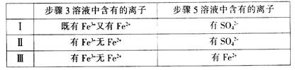  
上述实验结果一定能够证明氧化性:Cl2>Fe3+>SO2的是\_\_\_\_\_\_\_\_\_\_\_（用“I”、“II”、“III”代号回答）。  
（5）若要用以上甲和丙装置证明氧化性为：Cl2> Fe3+> I2的结论，则步骤为：  
①往丙的漏斗中加入两种试剂\_\_\_\_\_\_\_\_\_、\_\_\_\_\_\_\_\_\_和一种溶剂\_\_\_\_\_\_\_\_\_\_。  
②将甲装置中产生的Cl2慢慢通入丙中，观察丙的漏斗中溶液颜色变化。  
③如果观察到丙中溶液\_\_\_\_\_\_\_\_\_\_\_\_\_\_\_\_\_\_\_\_\_\_\_\_\_\_\_\_\_\_\_\_\_\_\_\_\_\_\_则结论正确。  
④停止通入Cl2**

高二理科化学 4 / 6

|  |  |  |  |
| --- | --- | --- | --- |
| **18.（16分）利用海水可以提取溴和镁，提取过程如下。 I**  **IMG_256 (1)提取溴的过程中，经过两次Br－→Br2转化的目的是\_\_\_\_\_\_\_\_，吸收塔中发生反应的离子方程式是\_\_\_\_\_\_\_\_\_\_。用平衡移动原理解释通空气的主要目的是\_\_\_\_\_\_\_。 (2)从MgCl2溶液中得到MgCl2·6H2O晶体的主要操作是\_\_\_\_\_\_\_\_\_\_\_\_\_\_\_\_、过滤、洗涤、干燥。**   |  | | --- | | **II以食盐为原料进行生产并综合利用的某些过程如下图所示。** | | **IMG_256** | | 1. **除去粗盐中的Ca2+、Mg2+和SO42-离子，加入下列沉淀剂的顺序是（填序号）\_\_\_\_\_\_\_\_\_。**   5 / 6 高二理科化学   1. **a．NaOH b．BaCl2 c．Na2CO3** 2. **电解饱和食盐水反应的化学方程式是\_\_\_\_\_\_\_\_\_。** 3. **将滤液的pH调至酸性除去的离子是\_\_\_\_\_\_\_\_\_。 （4）若向分离出NaHCO3晶体后的母液中加入过量生石灰，则可获得一种可以循环使用的物质，其化学式是\_\_\_\_\_\_\_\_\_。 （5）工业上，可以用纯碱代替烧碱生产某些化工产品。如用饱和纯碱溶液与Cl2反应制取有效成分为NaClO的消毒液，其反应的离子方程式是\_\_\_\_\_\_\_\_\_\_\_\_\_\_\_\_\_\_。（已知碳酸的酸性强于次氯酸）。** |   **19．（10分 ）酸性或碱性溶液中铝均可与NO发生氧化还原反应，转化关系如图：**  **已知：气体D和A溶液反应生成白色沉淀，气体D和F反应可生成盐。**    **请回答下列问题：**  **(1)写出铝在碱性条件下与NO反应的离子方程式\_\_\_\_\_\_\_\_\_。**  **(2)在酸性条件下，被还原的NO与Al的物质的量之比是\_\_\_\_\_\_\_\_\_\_\_\_\_\_\_\_\_\_。**  **(3)A和B两溶液混合产生白色沉淀，反应的离子方程式为\_\_\_\_\_\_\_\_\_\_\_\_\_\_\_\_\_\_\_\_。**  **(4)C、E排入大气中会造成大气污染，在催化剂存在下，D可以将C和E都转化为无毒的**  **气态单质，写出其中一个反应的化学方程式：\_\_\_\_\_\_\_\_\_\_\_\_\_\_\_\_\_\_\_\_\_\_\_\_\_\_\_。**  **(5)除去气体C中的杂质气体E的化学方法：\_\_\_\_\_\_\_\_\_\_\_\_\_\_\_\_\_\_\_\_\_\_\_\_\_\_\_\_\_\_\_\_\_\_。**  **20．（10分）化合物w3.png是一种临床治疗高血脂症的药物。E的合成路**  **线如下(部分反应条件和试剂略)：**  **已知：  (R1和R2代表烷基)**    **请回答下列问题：**   1. **试剂Ⅰ中官能团的名称是\_\_\_\_\_\_\_\_\_\_，试剂Ⅱ的名称是\_\_\_\_\_\_\_\_\_\_\_\_\_\_\_\_，，第②步的反应类型**   **是\_\_\_\_\_\_\_\_。**  **(2)A的结构简式是\_\_\_\_\_\_\_\_\_\_\_\_\_\_\_\_\_\_\_\_。**  **(3)第⑥步反应的化学方程式是\_\_\_\_\_\_\_\_\_\_\_\_\_\_\_\_\_\_\_\_。**  **(4)第⑦步反应中，试剂Ⅲ为单氯代烷烃，其名称是\_\_\_\_\_\_\_\_\_\_\_\_\_\_。**  **(5)C的同分异构体在酸性条件下水解，生成X、Y和CH3(CH2)4OH。若X含有羧基和苯环，且X和Y的核**  **磁共振氢谱都只有两种类型的吸收峰，则X与Y发生缩聚反应的反应方程式\_\_\_\_\_\_\_\_\_\_\_\_\_。** |

高二理科化学 6 / 6